关于调整高速公路车辆通行费计费方式的通告

按照党中央、国务院和省委、省政府关于深化收费公路制度改革取消高速公路省界收费站的工作部署，经省政府批准，自2020年1月1日零时起，全省高速公路（含高速公路桥梁、隧道项目，港珠澳大桥主体工程除外）调整计费方式，统一执行以下车辆通行费收费标准：
一、车型分类执行《收费公路车辆通行费车型分类》（JT/T489-2019）；
二、四车道高速公路收费费率为0.45元/标准车公里，六车道及以上高速公路收费费率为0.6元/标准车公里，大型桥梁、隧道项目执行原批复的客车标准车收费标准；
三、1至4类客车的收费系数分别为1、1.5、2、3（其中40座以上大型客车执行3 类客车收费系数）；1至6类货车的收费系数分别为1、2.1、3.16、3.75、3.86、4.09，六轴以上货车在6类货车收费系数基础上，按每增加一轴收费系数增加0.17计；专项作业车的收费标准参照货车执行。

附件：
1.广东省高速公路车型分类及收费系数表
2.广东省调整高速公路计费方式政策解读
3.高速公路收费模式和收费规则对比表
4.“梯形表”与分段计费标准对比表（以梅州至平远高速公路为例）
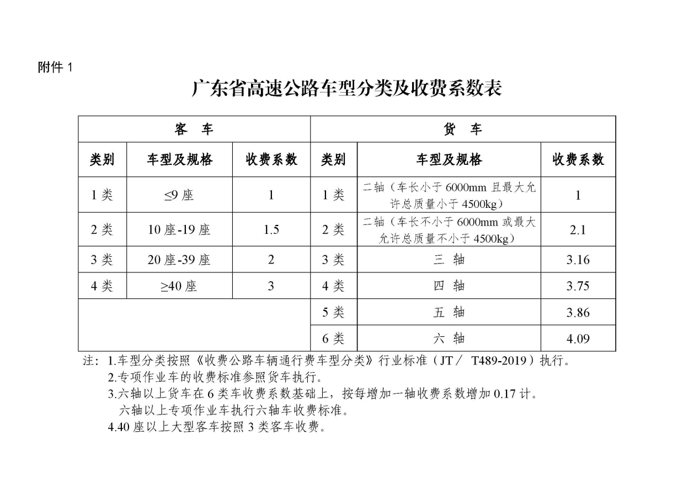

附件2
广东省调整高速公路计费方式政策解读
一、为什么要调整收费公路计费方式？
答：调整收费公路计费方式是贯彻落实党中央、国务院关于深化收费公路制度改革取消高速公路省界收费站的决策部署，提升高速公路通行效率，实现不停车快捷收费的一项重要工作内容，全国各省统一同步实施。
2019年5月，国务院办公厅印发了《关于深化收费公路制度改革取消高速公路省界收费站实施方案的通知》，要求调整货车通行费计费方式，从2020年1月1日起，统一按车（轴）型收费。2019年6月，交通运输部发布《收费公路车辆通行费车型分类》行业标准（JT/T 489-2019），要求从2020年1月1日起开始执行。2019年7月，交通运输部、国家发展改革委、财政部联合发文，要求切实做好货车通行费计费方式调整有关工作，统一调整车型分类，重新核定车辆通行费收费标准，各省按程序上报省政府批准后实施。
我省坚决贯彻落实党中央、国务院决策部署，经省政府批准，自2020年1月1日起，全省高速公路（含高速公路桥梁、隧道项目，港珠澳大桥主体工程除外）调整计费方式，统一执行《收费公路车辆通行费车型分类》（JT/T 489-2019），并明确了收费费率和收费系数。

二、收费公路车型分类具体作了哪些调整？
答：《收费公路车辆通行费车型分类》（JT/T 489-2019）相比现行分类方式，主要作了三个方面的调整：
（一）客车车型仍按照座位数分成4类，其中车长小于6米的8座和9座小型客车由2类车调整为1类车。
（二）货车由按照额定载质量分类调整为依据车辆总轴数、车长和总质量等进行分类，由原来的5类车型调整为6类。
（三）新增专项作业车大类，分类方式同货车一样，按轴数分为6类车型。

三、货车由计重收费改为按车型收费，收费标准是如何确定的？
答：为做好货车计费方式调整工作，科学测算和调整车辆通行费收费标准，省交通运输厅牵头组织开展了全省高速公路货车收费标准的测算调整工作，经征求省有关单位、主要高速公路经营管理单位和相关行业协会意见，并召开专家咨询会听取业内专家、学者意见，对研究数据、研究方法和研究方案进行了深入分析和修改完善，在此基础上制订了广东省调整收费公路车辆通行费计费方式的方案。2019年11月14日，省发展改革委按程序召开价格听证会听取社会各界意见。根据听证意见，省交通运输厅、省发展改革委、省财政厅联合上报省政府批准实施。
我省高速公路货车收费标准是根据《交通运输部、国家发展改革委、财政部关于切实做好货车通行费计费方式调整有关工作的通知》（交公路发〔2019〕93号）要求的“确保在相同流量条件下，不增加货车通行费总体负担，确保每一类收费车型在标准装载状态下的应交通行费额均不大于原计重收费的应交通行费额”原则，采用费率平移的方法核定，确保路网通行费收入总额与计重收费应收总额总体平衡，并略有下降。在执行与客车相同收费费率的基础上，1至6类货车的收费系数分别为1、2.1、3.16、3.75、3.86、4.09。
由于专项作业车的分类方式与货车一致，其1至6类车型的收费标准参照货车执行，不再另行单独核定。

四、货车按车型收费后，通行费有什么变化？
答：货车计重收费，以收费站现场称出的车货总重量为依据计收通行费，不同吨位车辆收费金额不同，“多装多收，少装少收”。改为按车型收费后，以车辆轴数为依据计收通行费，同一轴型车辆，不论装多装少，都执行同一收费标准。
因此，轻载、空载车辆比原来应缴费额增加，重载、满载车辆比原来应缴费额减少。实载率越高，同比以往的计重收费方式，通行费成本越低。因此，建议广大运输企业和货运车主在不超限的前提下尽量“多装多载”，争取在收费模式调整后应交通行费额不增加并有所下降。通过货车计费方式的调整，引导和推动我省道路货运向大型化、集约化的方向发展，鼓励促进广大运输企业创新物流组织模式，提高资源配置效率，推动我省物流业的长远健康发展。

五、大件运输车辆的收费标准是如何确定的？
答：根据《交通运输部 国家发展改革委 财政部三部委关于切实做好货车通行费计费方式调整有关工作的通知》（交公路发〔2019〕93号）关于“对六轴以上货车，在六轴货车收费系数的基础上，按每增加一轴增加一定收费系数的方法，制定合理的收费系数，确保标准装载的大件运输车辆不因计费方式调整而增加通行费费用”的要求，在对比现行大件运输车辆计重收费标准的基础上，我省确定大件运输车辆的收费系数为：在6类货车收费系数基础上，每增加一轴，收费系数增加0.17；即7轴货车收费系数为4.09+0.17=4.26，8轴货车收费系数为4.26+0.17=4.43，以此类推。

六、执行新的车型分类后，客车收费标准是否调整？
答：执行新的车型分类方式后，客车的收费标准（收费费率和收费系数）仍按照原批复文件执行，每一车型单公里收费标准由收费费率与该车型对应的收费系数相乘计算。
车长小于6米的8座和9座小型客车，从2020 年1月1日起，统一按照1类客车收取车辆通行费，收费标准降低1/3。
对于40座以上大型客车，我省现行按照3类客车收费，收费标准降低1/3。为保持公路客运票价稳定，降低社会出行成本，2020年1月1日起，执行新的车型分类方式后，40座以上大型客车仍按照3类客车收费。

七、什么是分段计费？相比现行计费方式有什么变化？
答：我省于2014年实现全省高速公路“一张网”联网收费，车辆在收费站入口领卡，收费站出口按照入口站至出口站的总里程合并计算收费金额，一次性汇总收费；行驶途中不扣费。
取消省界收费站以后，高速公路通过ETC门架实行分段计费。分段计费，是将高速公路按照相邻的互通立交、入/出口收费站划分为一个个独立的收费区间，各收费区间分别计算费额收费的模式。每个收费区间上设置ETC门架，负责收取该区间的费用；需要计费的匝道里程，由入/出口收费站实行代收费。
有别于现行封闭式收费模式下的“入口刷/领卡，出口一次性收费”，分段计费模式下，ETC车辆仍然可以不停车驶入和离开高速公路，通过ETC门架实现“分段计费，分段扣费”；非ETC车辆在驶入高速公路时需在入口收费站领取复合通行卡（CPC卡），通过ETC门架计算通行费并写入CPC卡中，驶出高速公路时在收费站出口交还CPC卡并缴纳全程通行费，实现“分段计费，出口收费”；通行省界时不再需要停车交卡、交费和领卡，而是直接通过。

八、高速公路计费规则有哪些调整？
答：（一）ETC门架计费金额取整到“分”。根据《交通运输部办公厅关于统一规范高速公路ETC门架系统分段式收费有关问题的通知》（交办公路〔2019〕99号）规定，取消省界收费站后，ETC门架收费金额按照四舍五入规则取整到“分”；ETC车辆分段扣费，交易金额取整到“分”；人工收费车辆分段计费，出口合并收费，交易金额取整到“元”。
（二）取消枢纽互通匝道计费。根据交通运输部有关要求，为简化分段收费过程，进一步降低车主通行成本，我省取消了枢纽互通（即在不同高速公路相交叉的位置上，通过立交及各方向匝道形成的互通立交）匝道计费，合计减少收费里程84公里。经行枢纽互通行驶不同高速公路的车辆收费里程将减少，收费金额也会相应降低。

九、实施分段计费及调整计费规则，对高速公路收费有什么影响？
答：2020年1月1日零时起，全国高速公路从既有收费模式统一切换为分段计费模式。在新的收费模式下，全省高速公路的车辆通行费收费标准需要分段核定，明确每个相邻收费站点所组成的收费区间及计费匝道的收费费率、收费系数、收费里程及收费金额等具体信息。具体收费标准可查询广东交通运输公众网，或我省高速公路收费站前收费标准公示牌。
目前，我省高速公路收费金额基本上是按照四舍五入原则取整到“元”；部分2012年以前通车路段的收费金额仍按5元取整的办法收取车辆通行费，如广深高速，行驶全程一类车收费金额为70元。还有部分2012年以前通车路段的相邻收费区间，因站距较近，执行不足2.5元按0元收费的取整规则，如广深高速的广氮-大观路收费区间，收费里程1.49公里，一类车应收0.9元，但一直按0元收费。
2020年1月1日起，全省所有高速公路、所有收费区间按照实际行驶里程、费率标准精确计费，收费金额统一按照四舍五入原则取整到“分”；除单独定价的桥梁、隧道项目外，大部分路段的客车收费金额相比现行“有升有降”。如广清高速庆丰至朝阳站一类车现收费金额为2元，取整到分后收1.77元，收费金额下降0.23元；朝阳至江高站一类车现收费金额为4元，取整到分后收4.34元，收费金额上升0.34元。广深高速全程分段计费后，一类车合并收费金额为73.66元。广氮-大观路收费区间按照1.49公里的收费里程，精确计费为0.9元。
这是全国统一同步实施的计费规则，各省均会出现通行费“有升有降”。

十、高速公路通行费优惠政策的实施内容和条件有什么变化？
答：按照深化收费公路制度改革取消高速公路省界收费站有关工作部署，自2020年1月1日起，我省高速公路将继续严格执行对ETC用户5%的通行费优惠。
按照国家发展改革委、交通运输部《加快推进高速公路电子不停车快捷收费应用服务实施方案》关于“自2020年1月1日起，除国务院另有规定外，各类通行费减免等优惠政策均依托ETC系统实现”的要求，根据交通运输部有关文件规定，相关通行费优惠政策将调整为只对ETC车辆实施优惠，如省、市属国有交通企业试行的货车粤通卡85折优惠政策，将调整为对办理了粤通卡并经过ETC车道实施不停车交费的货车给予优惠。为确保能够及时享受到通行费优惠政策，建议广大车主尽快安装办理ETC。

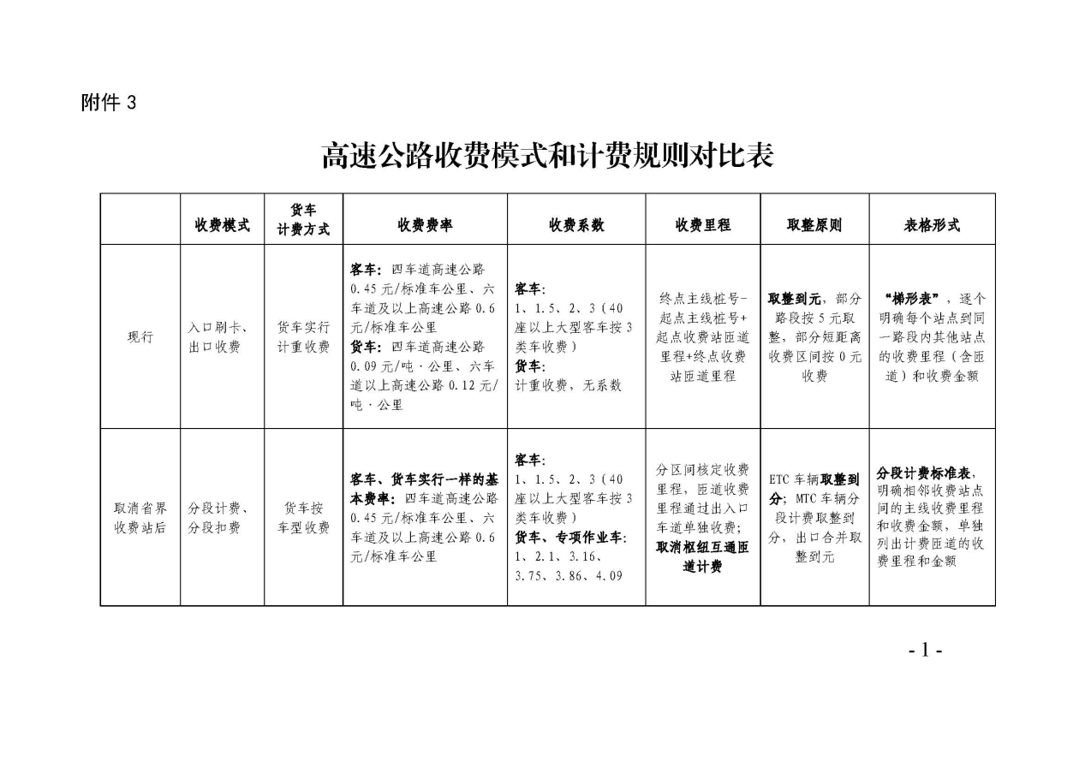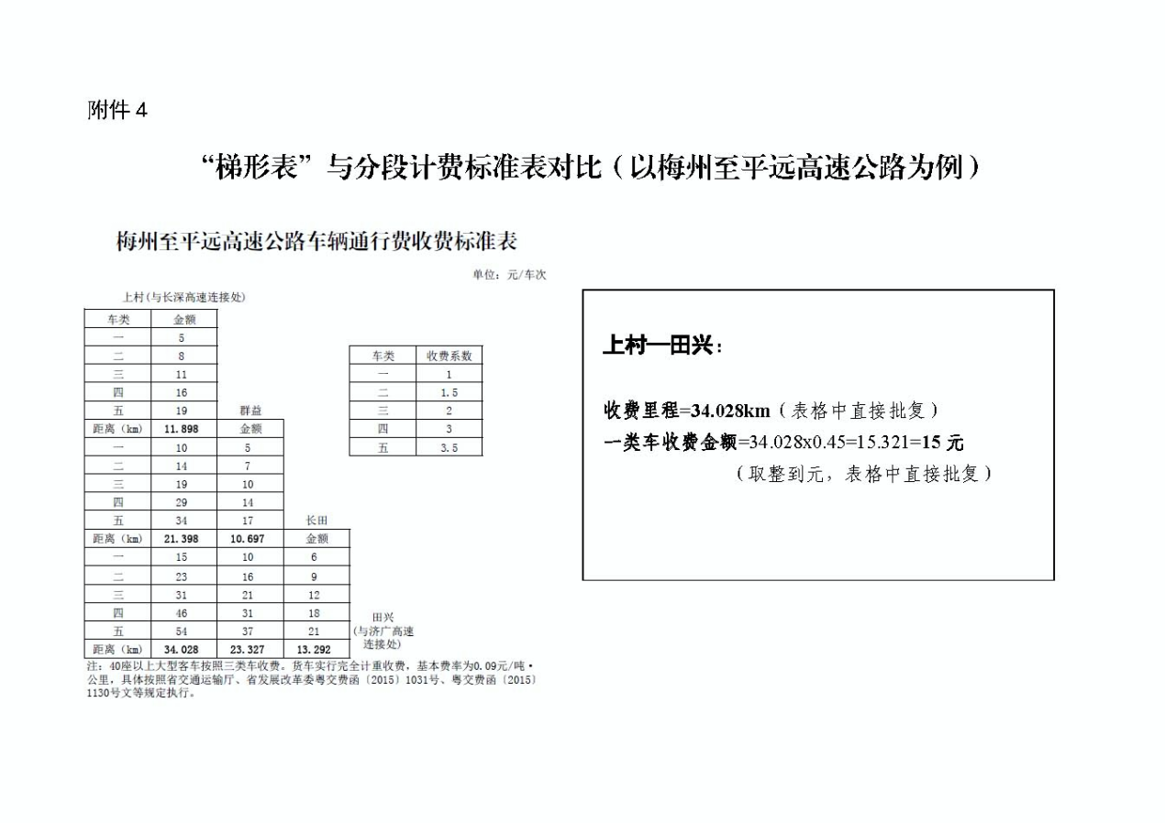
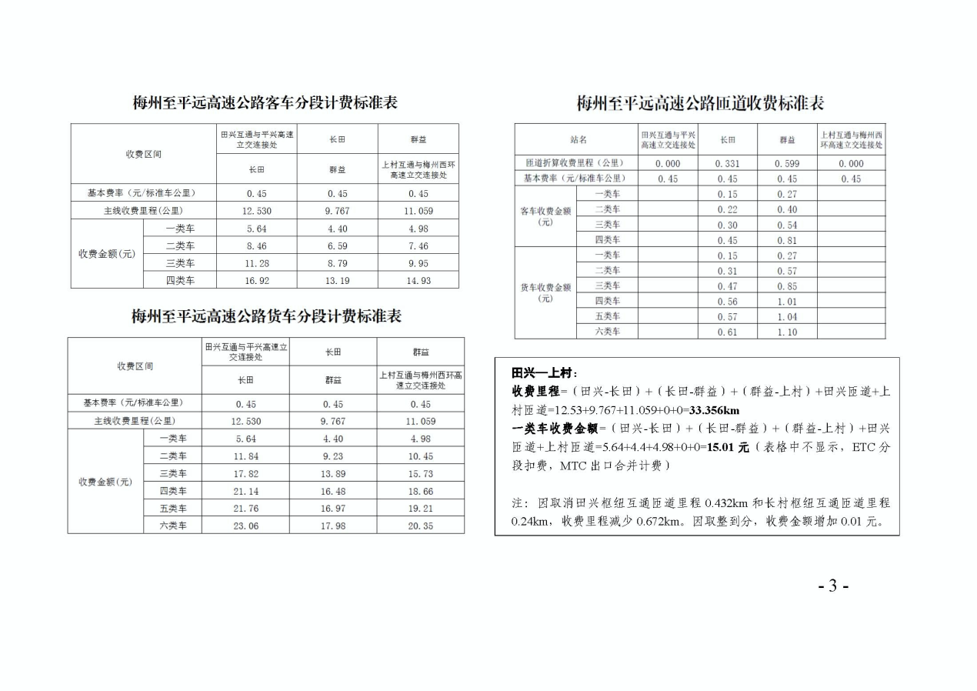
（来源：广东省交通运输厅）

